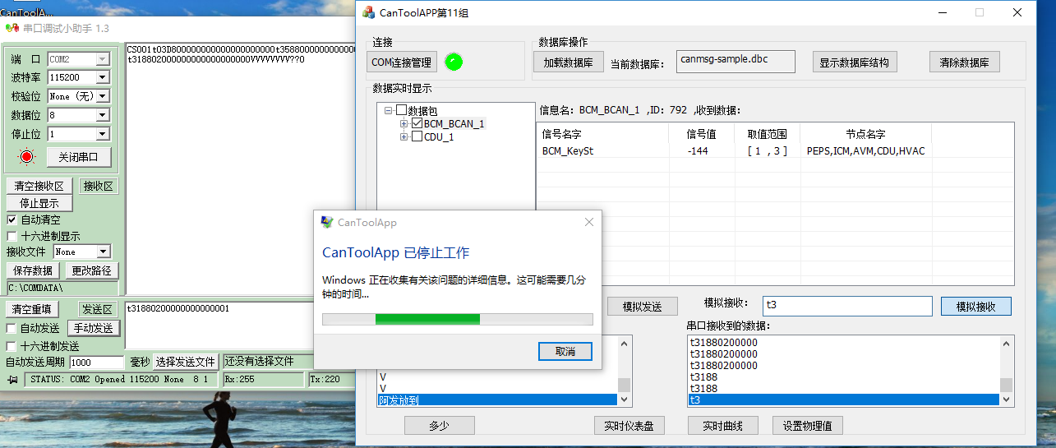

在模拟接收文本条中输入t加一个数字程序崩溃

模拟发送文本条中输入内容按键盘Enter键，程序退出

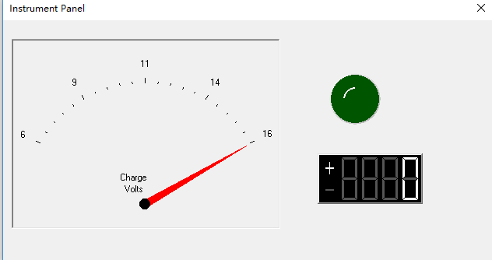

此功能无法显示。

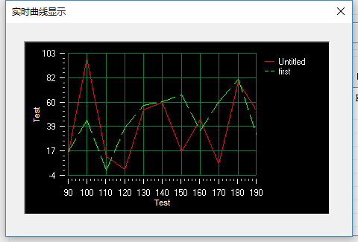

此功能无法显示。

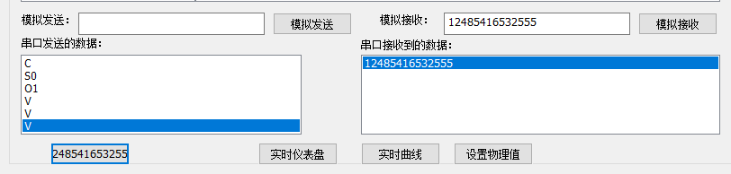

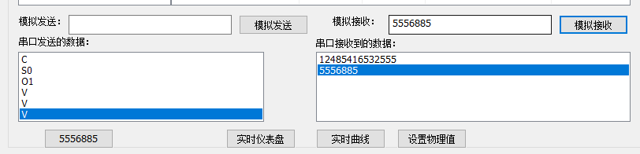

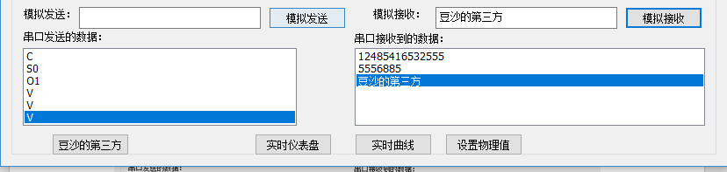

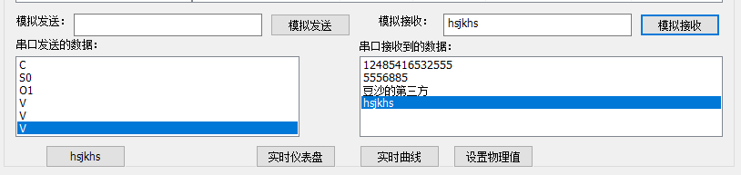

在模拟发送条中输入内容只要开头不是t/T，那么发送条中的内容会显示在获取版本按钮上